Software Engineering Labor-Übung, LVNr:

Übungsleiter: Siegfried Benkner

Dokument: Designmodell v.1.0

Projekttitel: EMP – Event Management Project
Projekthomepage: emp.comxa.com

Gruppenmitglieder:

MatNr: | Nachname: | Vorname: | e-mail:
a1246156 | Haberbusch | Max
a1200799 | Reed | Murray
a0603632 | Margreitter | Christian
a1063137 | Rammer | Stefan

Klassendesign

Hier werden alle Klassen aufgelistet, aus welchen sich unser System zusammensetzt. Zu unserer Auflistung gehört der Aufbau der Klasse in Form von UML, eine Kurzbeschreibung, die Auflistung der Attribute inklusive Kurzbeschreibung wie auch die Auflistung der Methoden und ihrer Funktionalität (falls nicht selbstsprechend oder nicht Getter- oder Settermethoden). Alle angeführten Dokumente verfügen auch wenn nicht im UML angegeben über einen Standardkonstruktor.

1.1. User
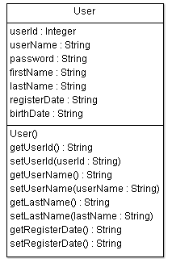
Abb. 1 Userklasse in UML

Basisklasse für alle User (Enduser, Organizer, Administrator), welche die grundlegenden Attribute definiert. Alle in der Klasse angeführten Attribute sind private Attribute, welche über Getter- und Settermethoden gelsen und geschrieben werden können, darum handelt es sich um ein JavaBean. Diese Klasse wir später eine Schnittstelle implementieren (höchstwahrscheinlich Serializable) um die Daten persistieren zu können, und eventuell abstrakt definiert, da von diesem Basistypen keine Objekte instanziert werden.

Attribute
Sicht-barkeit | Typ | Name | Beschreibung
private | Integer | userId | Fortlaufende Nummer welche durch das System vergeben wird und einen Benutzer eindeutig identifiziert.
private | String | userName | Username des Benutzers, welcher ebenso eindeutig sein muss.
private | String | password | Passwort des Benutzers welches für das Login benötigt wird. Password wird der Einfachkeit halber als Klartext gespeichert.
private | String | firstName | Vorname des Benutzers (ist nicht zwingend Erforderlich)
private | String | lastName | Nachname des Benutzers ist nicht zwingend erforderlich.
private | String | registerDate | Registrierungsdatum des Benutzers, in From eines Strings da einfacher zu handhaben.
private | String | birthDate | Geburstdatum des Benutzers, in Form eines Strings.

1.2. Enduser
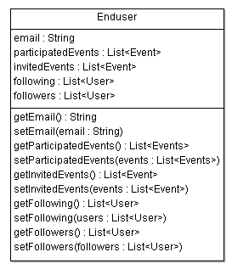
Abb. 2 Enduserklasse in UML

Bei der Enduserklasse handelt es sich um eine Spezialisierung der Userklasse, welche zusätzliche privaten Attribute für den Endbenutzer definiert. Es handelt sich dabei wieder um eine JavaBean, was bedeutet, dass es zu den privaten Attributen Getter- und Settermethoden gibt welche das lesen und schreiben der Attribute zulässt.

Attribute

Sicht-barkeit | Typ | Name | Beschreibung
private | String | email | Email- Adresse des Benutzers (nicht zwingen erforderlich)
private | List  <Event> | participatedEvents | Liste von Events bei welchen der Endbenutzer teilnimmt.
private | List  <Event> | invitedEvents | Liste von Events zu welchen der Enbenutzer eingeladen wurde.
private | List  <User> | following | Liste von User welchen der Benutzer folgt
private | List  <User> | followers | Liste von User welche dem Benutzer folgen

1.3. Organizer
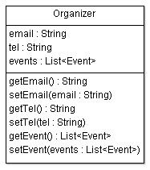
Abb. 3 Organizerklasse in UML

Die Organizerklasse ist eine weitere Spezialisierung der Userklasse, welche die zusätzlichen privaten Attribute des Organizers definiert, welche wieder durch Getter- und Settermethoden gelsen und geschrieben werden können.

Attribute

Sicht-barkeit | Typ | Name | Beschreibung
private | String | email | Email- Adresse des Veranstalters (zwingend erforderlich)
private | List  <Event> | events | Liste von Events welche der Veranstalter organisiert.

1.4. Administrator
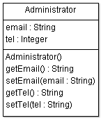
Abb. 4 Administratorklasse in UML

Dabei handelt es sich um die dritte und letzte Spezialisierung der Userklasse welche die zusätzlichen Eigenschaften des Administrators als private Attribute definiert und sie durch Getter- und Settermethoden zum Schreiben und Lesen zu Verfügung stellt.

Attribute

Sicht-barkeit | Typ | Name | Beschreibung
private | String | email | Email- Adresse des Administrators (zwingen erforderlich)
private | String | tel | Telefonnummer des Administrators (zwingend erforderlich)

1.5. DashboardItem
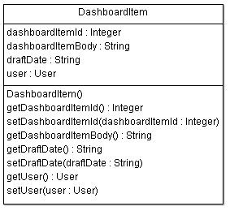
Abb. 5 DashboardItem- Klasse in UML

Klasse welche ein Dashboardelement definiert, wobei die Attribute wie bei JavaBeans üblich als privat definiert werden und durch Getter- und Settermethoden das lesen und schreiben ermögliicht.

Attribute

Sicht-barkeit | Typ | Name | Beschreibung
private | Integer | dashboardItemId | Fortlaufende zwingend erforderliche Nummer, anhand welcher ein Dashboard- Eintrag eindeutig identifiziert wird.
private | String | dashboardItemBody | String welche den Inhalt des Dashboard- Elements repräsentiert.
private | String | draftDate | Datum der Erstellung des Dashboardeintrags in form eines Strings.
private | User | user | Der User welchem der Dashboardeintrag zuegordnet ist.

1.5. Event
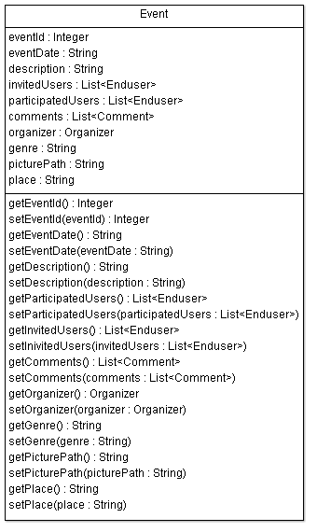

Abb. 5 Eventklasse in UML

Klasse welche die wichtigsten Eigenschaften eines Events als private Attribute definiert, und über Getter- und Settermethoden zum Lesen und Schreiben zur Verfügung stellt.

Attribute

Sicht-barkeit | Typ | Name | Beschreibung
private | Integer | eventId | Fortlaufende vom System vergebene zwingend erforderliche Nummer, welche die Veranstaltung eindeutig identifiziert.
private | String | eventDate | Datum der Veranstaltung in Form eines Strings (zwingend erforderlich)
private | String | description | Beschreibung der Veranstaltung in Form eines Strings (zwingend Erforderlich)
private | List  <User> | invitedUsers | Liste der eingeladenen Benutzer
private | List  <User> | participatedUsers | Liste der teilnehmenden Benutzer
private | List  <Comment> | comments | Liste der Comments welche dem Event zugeordnet sind
private | User | organizer | User des Veranstalters (zwingend Erforderlich)
private | String | genre | Genre der Veranstaltung in Form eines Strings
private | String | picturePath | Pfad zu dem Bild für die Veranstaltung
private | String | place | Veranstaltungsort in Form eines Strings (zwingend erdforderlich)

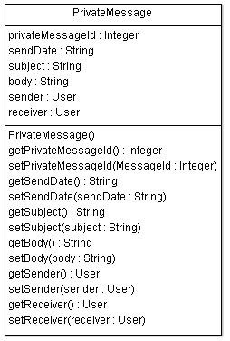
1.6. Private Message
Abb. 6 PrivateMessage- Klasse in UML

Klasse welche in Form eines JavaBeans eine private Nachricht mit ihren wichtigsten Attributen definiert.

Attribute
Sicht-barkeit | Typ | Name | Beschreibung
private | Integer | privateMessageId | Fortlaufende vom System vergebene zwingend erforderliche Nummer, welche die private Nachricht eindeutig identifiziert.
private | String | sendDate | Datum an dem die private Nachricht versendet wurde. (zwingend erforderlich)
private | String | subject | Betreff der Nachricht in Form eines Strings (zwingend erforderlich)
private | String | body | Inhalt der Nachricht in Form eines Strings
private | User | sender | User welcher die Nachricht versendet (zwingend Erforderlich)
private | User | receiver | User welche die Nachricht empfängt (zwingend erforderlich)

1.7. UserController
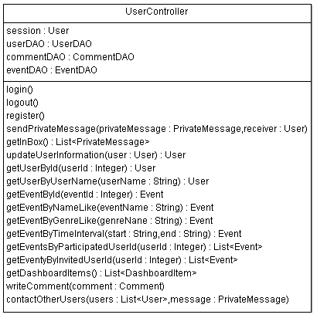
Abb. 7 UserController- Klasse

Basisklasse für weitere Controller (EndUserController, OrganizerController, AdministratorController). Diese Klasse bietet öffentliche Methoden an welche von jeder Benutzergruppe ausgeführt werden können.

Attribute
Sicht-barkeit | Typ | Name | Beschreibung
private | User | Session | Userobjekt welches den eingeloggten Benutzer repräsentiert
private | UserDAO | userDAO | Data Acces Object welche CRUD- Operationen zu Persistierung der Benutzer bereitstellt
private | CommentDAO | commentDAO | Data Access Object welche CRUD- Operationen zur Persistierung der zu Veranstaltungen gehörenden Kommentare bereitstellt..
private | EventDAO | eventDAO | Data Acess Object welches CRUD- Operationen zur Persistierung der Veranstaltungen bereitstellt.

Methoden

login()
Returnwert: void
Methode welche einen Benutzer einloggt

logout()
Returnwert: void
Methode welche einen Benutzer ausloggt

register()
Returnwert: void
Methode zur Registrierung eines Endbenutzers

sendPrivateMessage(privateMessage, receiver)
Argumente: privateMessage (PrivateMessage, receiver (User)
Returnwert: void
Methode zum Senden einer privaten Nachricht.

getInBox()
Returnwert: List<PrivateMessage>
Methode welche alle Privaten Nachrichten bei welchen die Id des Receivers mit der des eingeloggten Benutzers übereinstimmt, in einer Liste Speichert und diese zurückgibt.

updateUserInformation(user)
Argumente: user (User)
Returnwert: User
Methode welche den Persistenten User anhand der userId des übergebenen Userobjekts identifiziert und diesen in der Datei updated.

getUserById(userId)
Argumente: userId (Integer)
Returnwert: User
Methode welchen einen User Anahnd seiner Datei aufsucht und zurückgibt.

getUserByUserName(userName)
Argumente: userName (String)
Returnwert: User
Methode welche einen User anhand seines Usernamen aufsucht und zurückgibt.

getEventById(eventId)
Argumente: eventId (Integer)
Returnwert: Event
Methode welche ein Event anhand seiner Id aufsucht und zurückgibt.

getEventsByNameLike(eventName)
Argumente: eventName (String)
Returnwert: List<Event>
Methode welche mehrere Events aufsucht welche einen ähnlichen Namen wie den des übergebenen Events haben.

getEventsByGenreLike(genreName)
Argumente: genreName (String)
Returnwert: List<Event>
Methode welche mehrere Events aufsucht, welche einen ähnlichen Genrenamen haben, wie der des Übergebenen.

getEventsByTimeInterval(start, end)
Argument: start (String), end (String)
Returnwert: List<Event>
Methode welche mehrer Events aufsucht, welche in dem Übergebenen Zeitintevall liegen.

getEventsByParticipatedUser(userId)
Argument: userId (Integer)
Returnwert: List<Event>
Methode welche alle Events aufsucht, an denen ein bestimmter Benutzer (identifiziert anhand der übergebenen userId), in einer Liste speichert uns zurückgibt.

getEventsByInvitedUser(userId)
Argumente: userId (Integer)
Returnwert: List<Event>
Methode welche alle Events aufsucht, zu welchen ein bestimmter Benutzer (indentifiziert anhand der userId) eingeladen wurde, in einer Liste speichert und zurückgibt.

getDashboardItems()
Returnwert: List<DashboardItem>
Methode welche alle DashboardItems zum eingeloggten Benutzer aufsucht und zurückliefert.

writeComment(comment)
Argumente: comment (Comment)
Returnwert: void
Methode welche das übergebene Kommentar persentiert.

contactOtherUser(users, message)
Argumente: users (List<User>), message (List<PrivateMessage>)
Returnwert: void
Methode welche die übergebene Private Nachricht an alle in der Liste übergebenen User versendet.

1.8. EnduserController
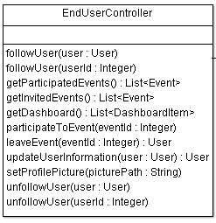

Abb. 8 EndUserController- Klasse in UML

Spezialiserug der UserController- Klasse welche zustätzliche öffentliche Methoden anbietet, welche lediglich von der Benutzergruppe der Enduser verwendet werden.

followUser(user)
Argumente: user (User)
Returnwert: void
Methode zum Followen eines Benutzers.

followUser(userId)
Argumente: userId (Integer)
Returnwert: void
Methode zum Followen eines Benutzers.
getParticipatedEvents()
Returnwert: List<Event>
Methode welche alle Events an welchen der eingeloggte User teilnimmt in einer Liste speichert und zurückgibt.

getInvitedEvents()
Returnwert: List<Event>
Methode welche alle Events zu welchen der eingeloggte User eingeladen ist in einer Liste speichert und zurückgibt.

getDashboard()
Returnwert: List<DashboardItem>
Methode welche alle DashboardItems welche dem eingeloggte User zugeordnet sind aufgesucht, in einer Liste speichert und zurückgibt.

participateToEvent(eventId)
Argumente: eventId (Integer)
Returnwert: void
Methode welche es dem eingeloggten Benutzer ermöglicht an dem durch die eventId identifizierten Event teilzunehmen.

leaveEvent(eventId)
Argumente: eventId (Integer)
Returnwert: void
Methode welche es dem eingeloggten Beutzer ermöglicht dem durch die eventId indetifizierten Event nicht mehr teilzunehmen.

updateUserInformation(user)
Argumente: user (User)
Returnwert: User
Methode welche es ermöglicht die Informationen des eingeloggten Benutzers zu verändern

setProfilePicture(picturePath)
Argumente: picturePath (String)
Returnwert: void
Methode welche die FileUploadFunktion des übergeordneten Servlets aufruft, die Datei unter dem angegebenen Pfad speichert und das picturePath- Attribut des Users setzt.

unfollowUser(user)
Argumente: user (User)
Returnwert: void
Methode welche es ermöglicht einen gewissen User nicht mehr zu followen.

unfollowUser(userId)
Argumente: userId (Integer)
Returnwert: void
Methode welche es ermöglicht einen gewissen User nicht mehr zu followen.
1.9. OrganizerController
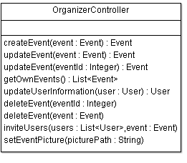
Abb. 9 OrganizerController

Weitere Spezialisierung der UserController- Klasse welche zusätzliche öffentliche Methoden anbietet, welche lediglich von der Benutzergruppe der Organizer verwendet werden.

Methoden

createEvent(event)
Argumente: event (Event)
Returnwert: Event
Methode welche es einem eingeloggten Veranstalter ermöglicht eine Veranstaltung zu erstellen.

updateEvent(event)
Returnwert: event (Event)
Methode welche es ermöglicht ein Event (identifiziert anhand der Id des übergebenen Events) upzudaten.

updateEvent(eventId)
Argumente: eventId (Integer)
Returnwert: Event
Methode welche es ermöglicht ein Event (identifiziert anhand der übegebenen eventId) upzudaten.

getOwnEvents()
Returnwert: List<Event>
Methode welche alle vom eingeloggten Veranstalter erstellten Events in einer Liste speichert und diese zurückgibt.

updateUserInformation(user)
Argumente: user (User)
Returnwert: User
Methode zum Updaten der Userinformationen des derzeitig eingeloggten Veranstalters.

deleteEvent(eventId)
Argumente: eventId (Integer)
Returnwert: void
Methode welche das Event welches durch die übergebene eventId identifiziert aufsucht, und falls vorhanden löscht.

deleteEvent(event)
Argumente: event (Event)
Returnwert: void
Methode welche das Event welches durch die übergebene eventId des übergebenen Events identifiziert aufsucht, und falls vorhanden löscht.

inviteUsers(users, event)
Argumente: users (List<Users>), event (Event)
Returnwert: void
Methode welche es ermöglicht andere User zu einem Event einzuladen, wobei dazu die Einladung per PrivateMessage versendet wird.

setEventPicture(picturePath)
Argumente: picturePath (String)
Returnwert: void
Methode zum Setzten des Eventbildes, wobei zum FileUpload die zugehörige Methode des übergeordneten Servlets aufgerufen wird, das Bild unter dem übergebenen Pfad abspeichert und beim zugehörigen Event als Attribut setzt.

1.10. AdministratorController
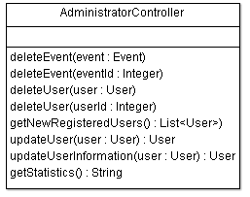
Abb. 10 AdministratorController- Klasse in UML

Dritte und letzte Spezialisierung der UserController- Klasse welche zusätzliche öffentliche Methoden anbietet, die nur von der Benutzergruppe der Administratoren verwendet werden.

Methoden

deleteEvent(event)
Argumente: event (Event)
Returnwert: void
Methode welche es dem Administrator ermöglicht ein Event zu löschen (identifiziert anhand der id des übergebenen Events)

deleteEvent(eventId)
Argumente: eventId (Integer)
Returnwert: void
Methode welch es dem Administrator ermöglicht ein Event zu löschen (indentifiziert anhand der übergebenen eventId)

deleteUser(user)
Argumente: user (User)
Returnwert: void
Methode welche es einem Administrator ermöglicht einen bestimmten Benutzer zu löschen (identifiziert anhand der id des übergebenen Users)

deleteUser(userId)
Argumente: userId (Integer)
Returnwert: void
Methode welche es einem Administrator ermöglicht einen bestimmten Benutzer zu löschen (identifiziert anhand der übergebenen userId)

getNewRegisteredUsers()
Returnwert: List<User>
Methode welche die 10 zuletzt registrierten Benutzer in einer Liste speichert und zurückgibt.

updateUser(user)
Argumente: user (User)
Returnwert: List<User>
Methode welche es dem Administrator ermöglicht die Informationen eines Benutzers (identifiziert anhand der id des übergebenen Users) zu editieren.

getStatistics()
Returnwert: String
Methode welche statistische Werte, wie Benutzerzahlen, Zahl der erstellten Events, Zahl der verfassten Comments, etc. in Form von eines kommaseparierten Strings zurckliefert.

1.11. Froncontroller
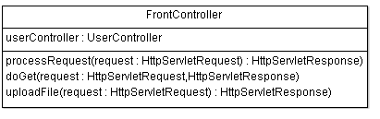
Abb. 11 Frontcontroller

Frontcontroller Klasse, in From eines Servlets, welches anhand der eingehenden Requests die richtigen Operationen ausführt und auf die entsprechende View (in form eines JSPs) weiterleitet. Zur Ausführung der Operationen hat die Klasse ein privates UserController- Attribut welches je nach eingeloggtem Benutzertyp die entsprechende Instant (EndUserController, OrganizerController, AdministratorController) erstellt.

Methoden

processRequest(request, response)
Argumente: request (HttpServletRequest), response (HttpServletResponse)
Returnwert: void
Methode welche den eingehenden Request analysiert, die richtige Operation ausführt und anschließend auf die korrekte View (in unserem Fall eine JSP) weiterleitet.
doGet(request, response)
Argumente: request (HttpServletRequest), response (HttpServletResponse)
Returnwert: void
Methode welche bei eingehenden Get- Request aufgerufen wird und processRequest aufruft damit die richtige Funktionalität ausgeführt wird.

uploadFile(request, response)
Argumente: request (HttpServletRequest), response (HttpServletResponse)
Returnwert: void
Method welche den Dateiupload zur Verfügung stellt. Diese Methode wir von processRequest aufgerufen, dalls eine Endbenutzer ein Profilbild, oder ein Veranstalter ein Eventbild hochladen möchte.

1.12. Comment
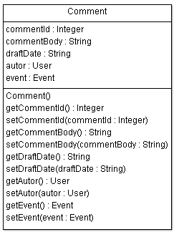
Abb. 12 Commentklasse in UML

JavaBean welche ein Kommentar mit seinen wichtigsten Attributen definiert.

Attribute

Sicht-barkeit | Typ | Name | Beschreibung
private | Integer | commentId | Fortlaufende durch das System vergebene Nummer welche ein Kommentar eindeutig ident
private | String | commentBody | Der eigentliche Inhalt des Kommentars in Form eines Strings.
private | String | draftDate | Das Datum an dem das Kommentar erstellt wurde in Form eines Strings.
private | User | autor | Der User welcher das Kommentar verfasst hat
private | Event | event | Das Event bei welchem das Kommentar hinterlassen wurde
1.13. UserDAO
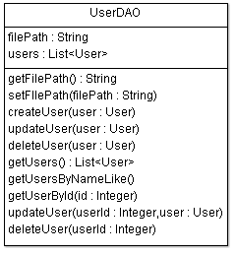
Abb. 13 UserDAO- Klasse in UML

Klasse welche eine Data Access Object für User definiert. Dabei werden CRUD- Operationen in verschiedenen Formen angeboten welche auf eine angegebene Datei ausgeführt werden.

Attribute
Sicht-barkeit | Typ | Name | Beschreibung
private | String | filePath | Der Pfad zur Datei in welchem die zu persistierenden User gespeichert werden
private | List<User> | users | Liste von Usern die mit denen in dem UserFile synchronisiert wird (Cache für schnellen Zugriff, sodass nicht jedes mal von File gelesen und darauf geschrieben werden muss. Bei größeren Datenbeständen Lazy Loading notwendig)

Methoden

createUser(user)
Argumente: user (User)
Returnwert: void
Methode zur Erstellung und gleichzeitiger Persistierung eines Users.

updateUser(user)
Argumente: user (User)
Returnwert: void
Methode zum Editieren eines persistenten User.

deleteUser(user)
Argumente: user (User)
Returnwert: void
Methode zum löschen eines persistenten Users.
getUserByNameLike(name)
Argumente: name (String)
Returnwert: List<User>
Findet persistente User welche ähnlichen Namen wie übergebenen Namen haben, speichert sie in eine Liste und gibt diese zurück.

getUserById(userId)
Argumente: userId (Integer)
Returnwert: User
Findet persistenten User anhand seiner userId und gibt diesen zurück.

updateUser(userId, user)
Argumente: userId (Integer), user (User)
Updated persistenten User mit id gleich der übergebenen userId.

deleteUser(userId)
Argumente: userId (Integer)
Returnwert: void
Findet persistenten User anhand seiner userId und löscht ihn aus dem File.

1.14. EventDAO
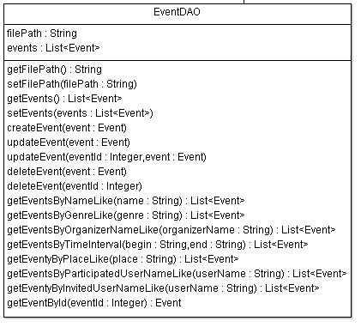
Abb. 1.14 EventDAO- Klasse in UML

Klasse welche ein Data Access Object für Events definiert, wobei CRUD- Operationen in verschiedenen Formen angeboten werden die auf eine Datei ausgeführt werden.

Attribute
Sicht-barkeit | Typ | Name | Beschreibung
private | String | filePath | Der Pfad zur Datei in welchem die zu persistierenden Events gespeichert werden
private | List<Event> | events | Liste von Events die mit denen in dem EventsFile synchronisiert wird (Cache für schnellen Zugriff, sodass nicht jedes mal von File gelesen und darauf geschrieben werden muss. Bei größeren Datenbeständen Lazy Loading notwendig)

Methoden

createEvent(event)
Argumente: event (Event)
Returnwert: void
Methode zur Erstellung und gleichzeitiger Persistierung eines Events.

updateUser(event)
Argumente: event (Event)
Returnwert: void
Methode zum Editieren eines persistenten Events.

updateUser(eventId, event)
Argumente: eventId (Integer), event (Event)
Returnwert: void
Methode zum Editieren eines persistenten Events.

deleteEvent(event)
Argumente: event (Event)
Returnwert: void
Methode zum Löschen eines persistenten Events.

deleteEvent(eventId)
Argumente: eventId (Event)
Returnwert: void
Methode zum Löschen eines persistenten Events.

getEventsByNameLike(eventName)
Argumente: eventName (String)
Returnwert: List<Event>
Methode welche persistente Events mit Namen ähnlich wie übergebener eventName auffindet, in einer Liste speichert und diese zurückliefert.

getEventsByGenreLike(genre)
Argumente: event (Event)
Returnwert: List<Event>
Methode welche persistente Events mit Genrenamen ähnlich wie übergebenes genre auffindet, in einer Liste speichert und diese zurückliefert.

getEventByOrganizerNameLike(organizerName)
Argumente: organizerName (String)
Returnwert: List<Event>
Methode welche persistente Events mit Organizername ähnlich wie übergebener organizerName auffindet, in einer Liste speichert und diese zurückliefert.

getEventByTimeInterval(begin, end)
Argumente: begin (String), end (String)
Returnwert: List<Event>
Methode welche persistente Events in gewissem Zeitintervall auffindet, in Liste speichert und zurückliefert.

getEventByPlaceLike(place)
Argumente: place (String)
Returnwert: List<Event>
Methode welche persistente Events mit Veranstaltungsort- Name ähnlich wie übergebener placeName auffindet, in einer Liste speichert und diese zurückliefert.

getEventByParticipatedUserNameLike(userName)
Argumente: userName (String)
Returnwert: List<Event>
Methode welche persistente Events mit teilnehmenden User mit Username ähnlich wie übergebener userName auffindet, in einer Liste speichert und diese zurückliefert.

getEventByInvitedUserNameLike(userName)
Argumente: userName (String)
Returnwert: List<Event>
Methode welche persistente Events mit eingeladenen User mit Username ähnlich wie übergebener userName auffindet, in einer Liste speichert und diese zurückliefert.

getEventById(eventId)
Argumente: eventId (Integer)
Returnwert: Event
Methode welches persistente Veranstaltung mit eventId gleich übergebener eventId aufsucht und zurückliefert.

1.15. CommentDAO
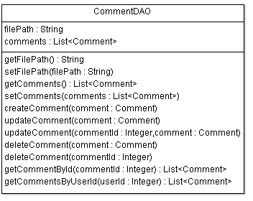

Abb. 1.15 CommentDAO- Klasse in UML
Klasse welche ein Data Access Object für Kommentare definiert, wobei CRUD- Operationen in verschiedenen Formen angeboten werden, welche auf eine Datei ausgeführt werden.

Attribute

Sicht-barkeit | Typ | Name | Beschreibung
private | String | filePath | Der Pfad zur Datei in welchem die zu persistierenden Kommentare gespeichert werden
private | List<Comment> | comments | Liste von Kommentaren die mit denen in dem CommentsFile synchronisiert wird (Cache für schnellen Zugriff, sodass nicht jedes mal von File gelesen und darauf geschrieben werden muss. Bei größeren Datenbeständen Lazy Loading notwendig)

Methoden

createComment(comment)
Argumente: comment (Comment)
Returnwert: void
Methode zur Erstellung und gleichzeitiger Persistierung eines Kommentars.

updateComment(comment)
Argumente: comment (Comment)
Returnwert: void
Methode zum Editieren eines persistenten Kommentars.

updateComment(commentId, comment)
Argumente: commentId (Integer), comment (Comment)
Returnwert: void
Methode zum Editieren eines persistenten Kommentars.

deleteComment(commentId)
Argumente: commentId (Integer)
Returnwert: void
Methode zum Löschen eines persistenten Kommentars.

deleteComment(comment)
Argumente: comment (Comment)
Returnwert: void
Methode zum Löschen eines persistenten Kommentars.

getCommentById(commentId)
Argumente: commentId (Integer)
Returnwert: Comment
Methode welche ein persistentes Kommentar anhand seiner id aufsucht und zurückliefert.

getCommentByUserId(userId)
Argumente: userId (Integer)
Returnwert: Comment
Methode welche ein persistentes Kommentar anhand der userId des Autors aufsucht und zurückliefert.

Use Case Realization Design

Use Case 1: Veranstaltung erstellen
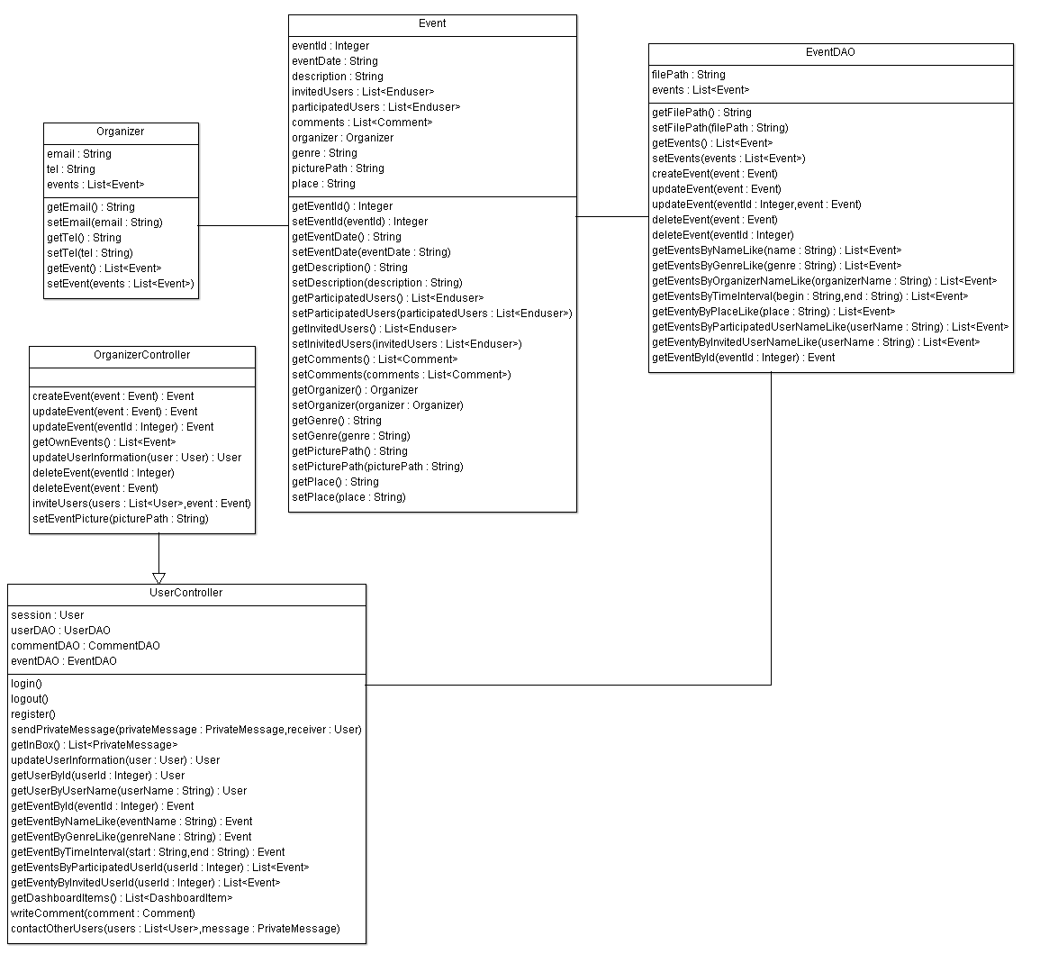

Use Case 2: Veranstaltung editieren

Beteiligte Klassen sind ident zum Use Case 1 (Veranstaltung erstellen)

Use Case 3: Einladen

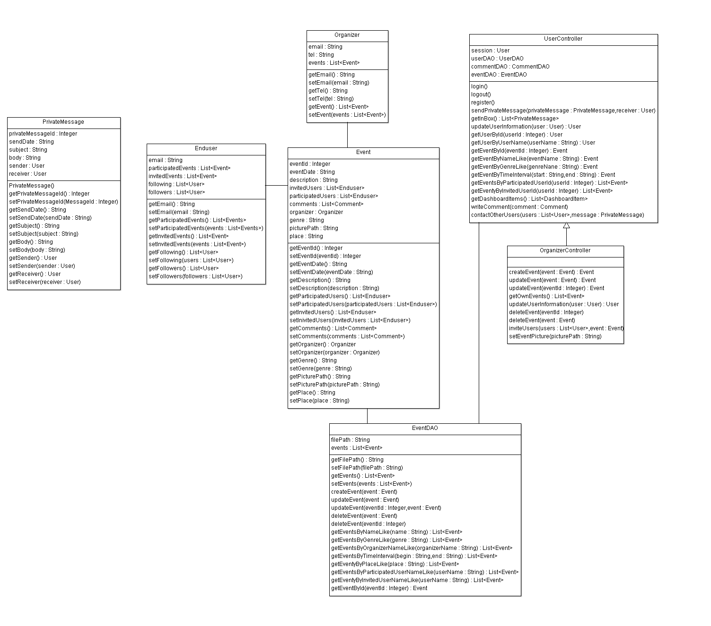

Use Case 4: Suchen/Filtern

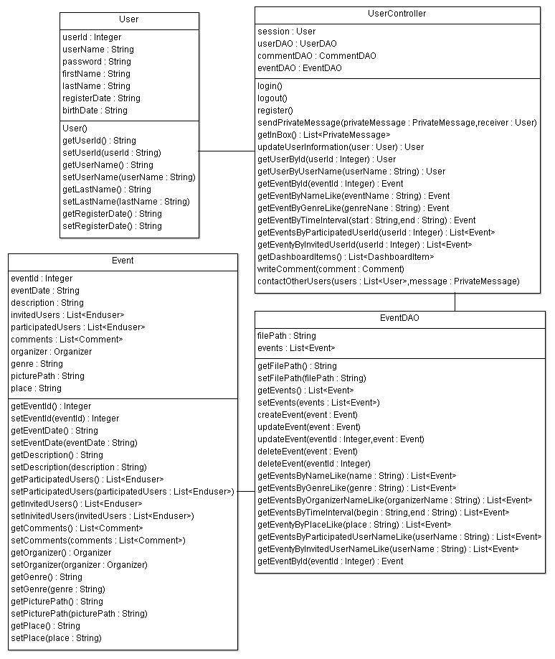

Use Case 5: Nutzer editieren

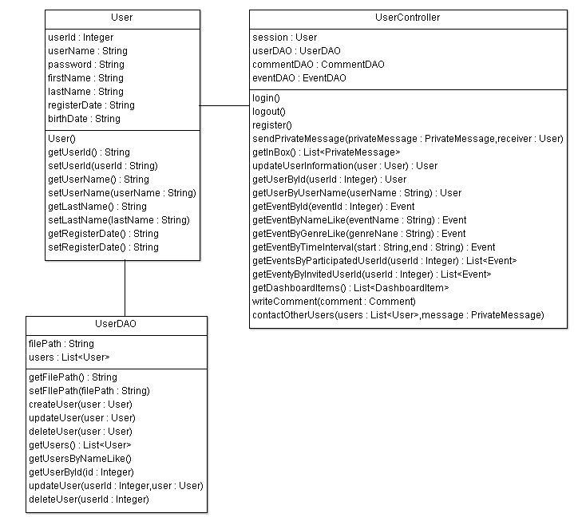

Use Case 6: Kommentieren
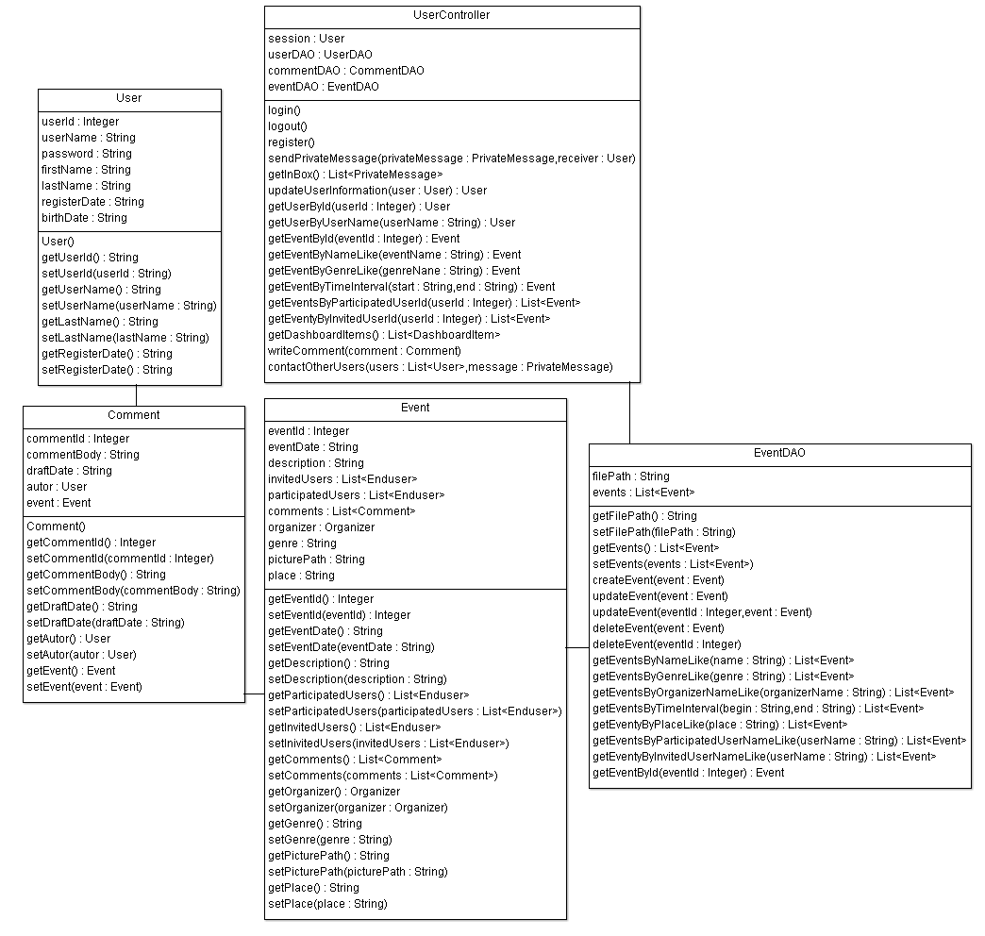

Use Case 7: Teilnehmen

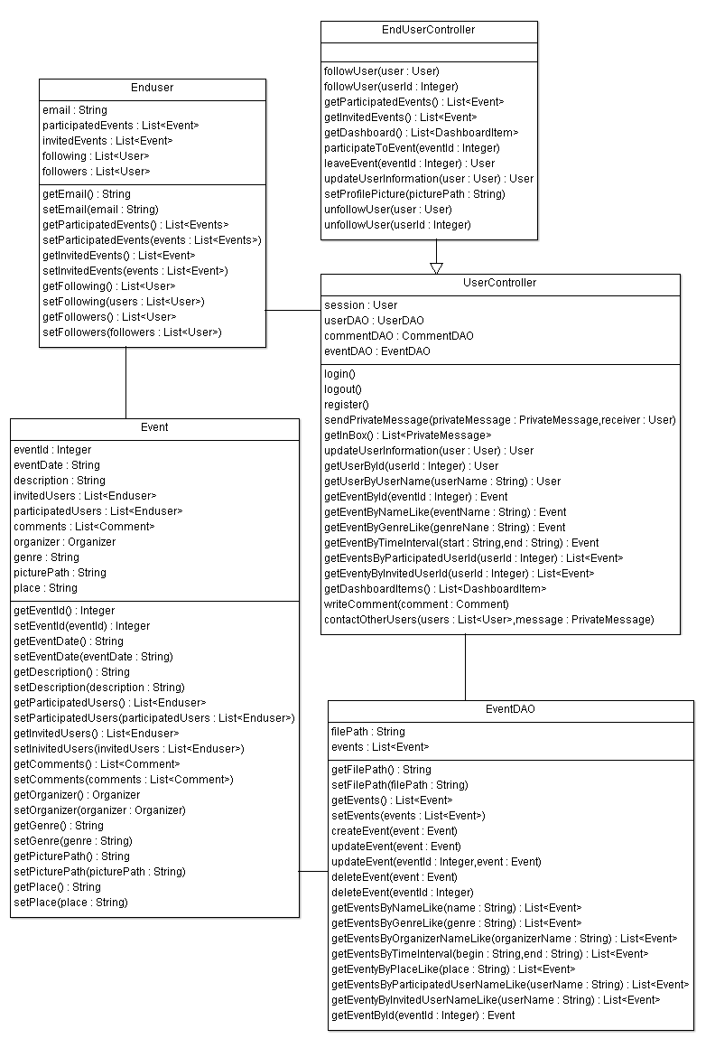

Use Case 9: Alle Nutzer kontaktieren

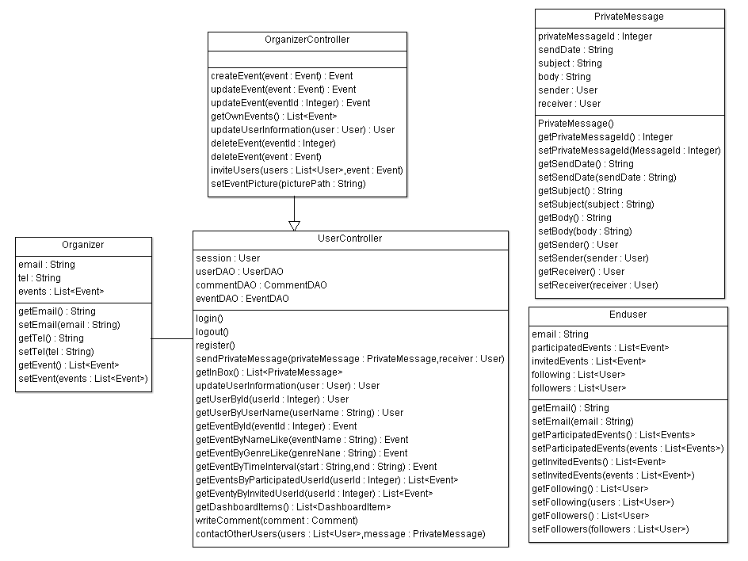

Use Case 10: Folgen

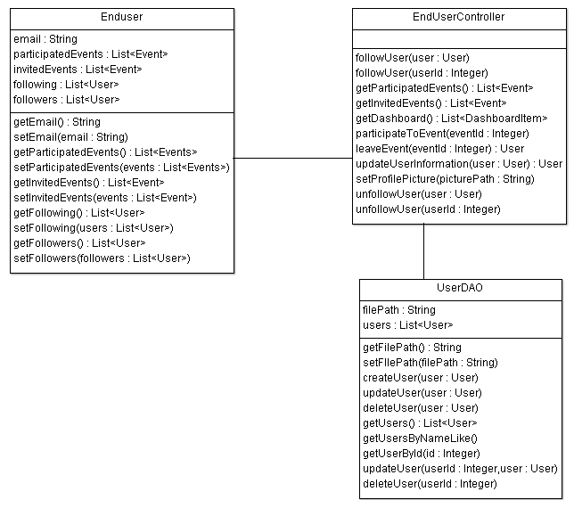

Übersichtsklassendiagramm
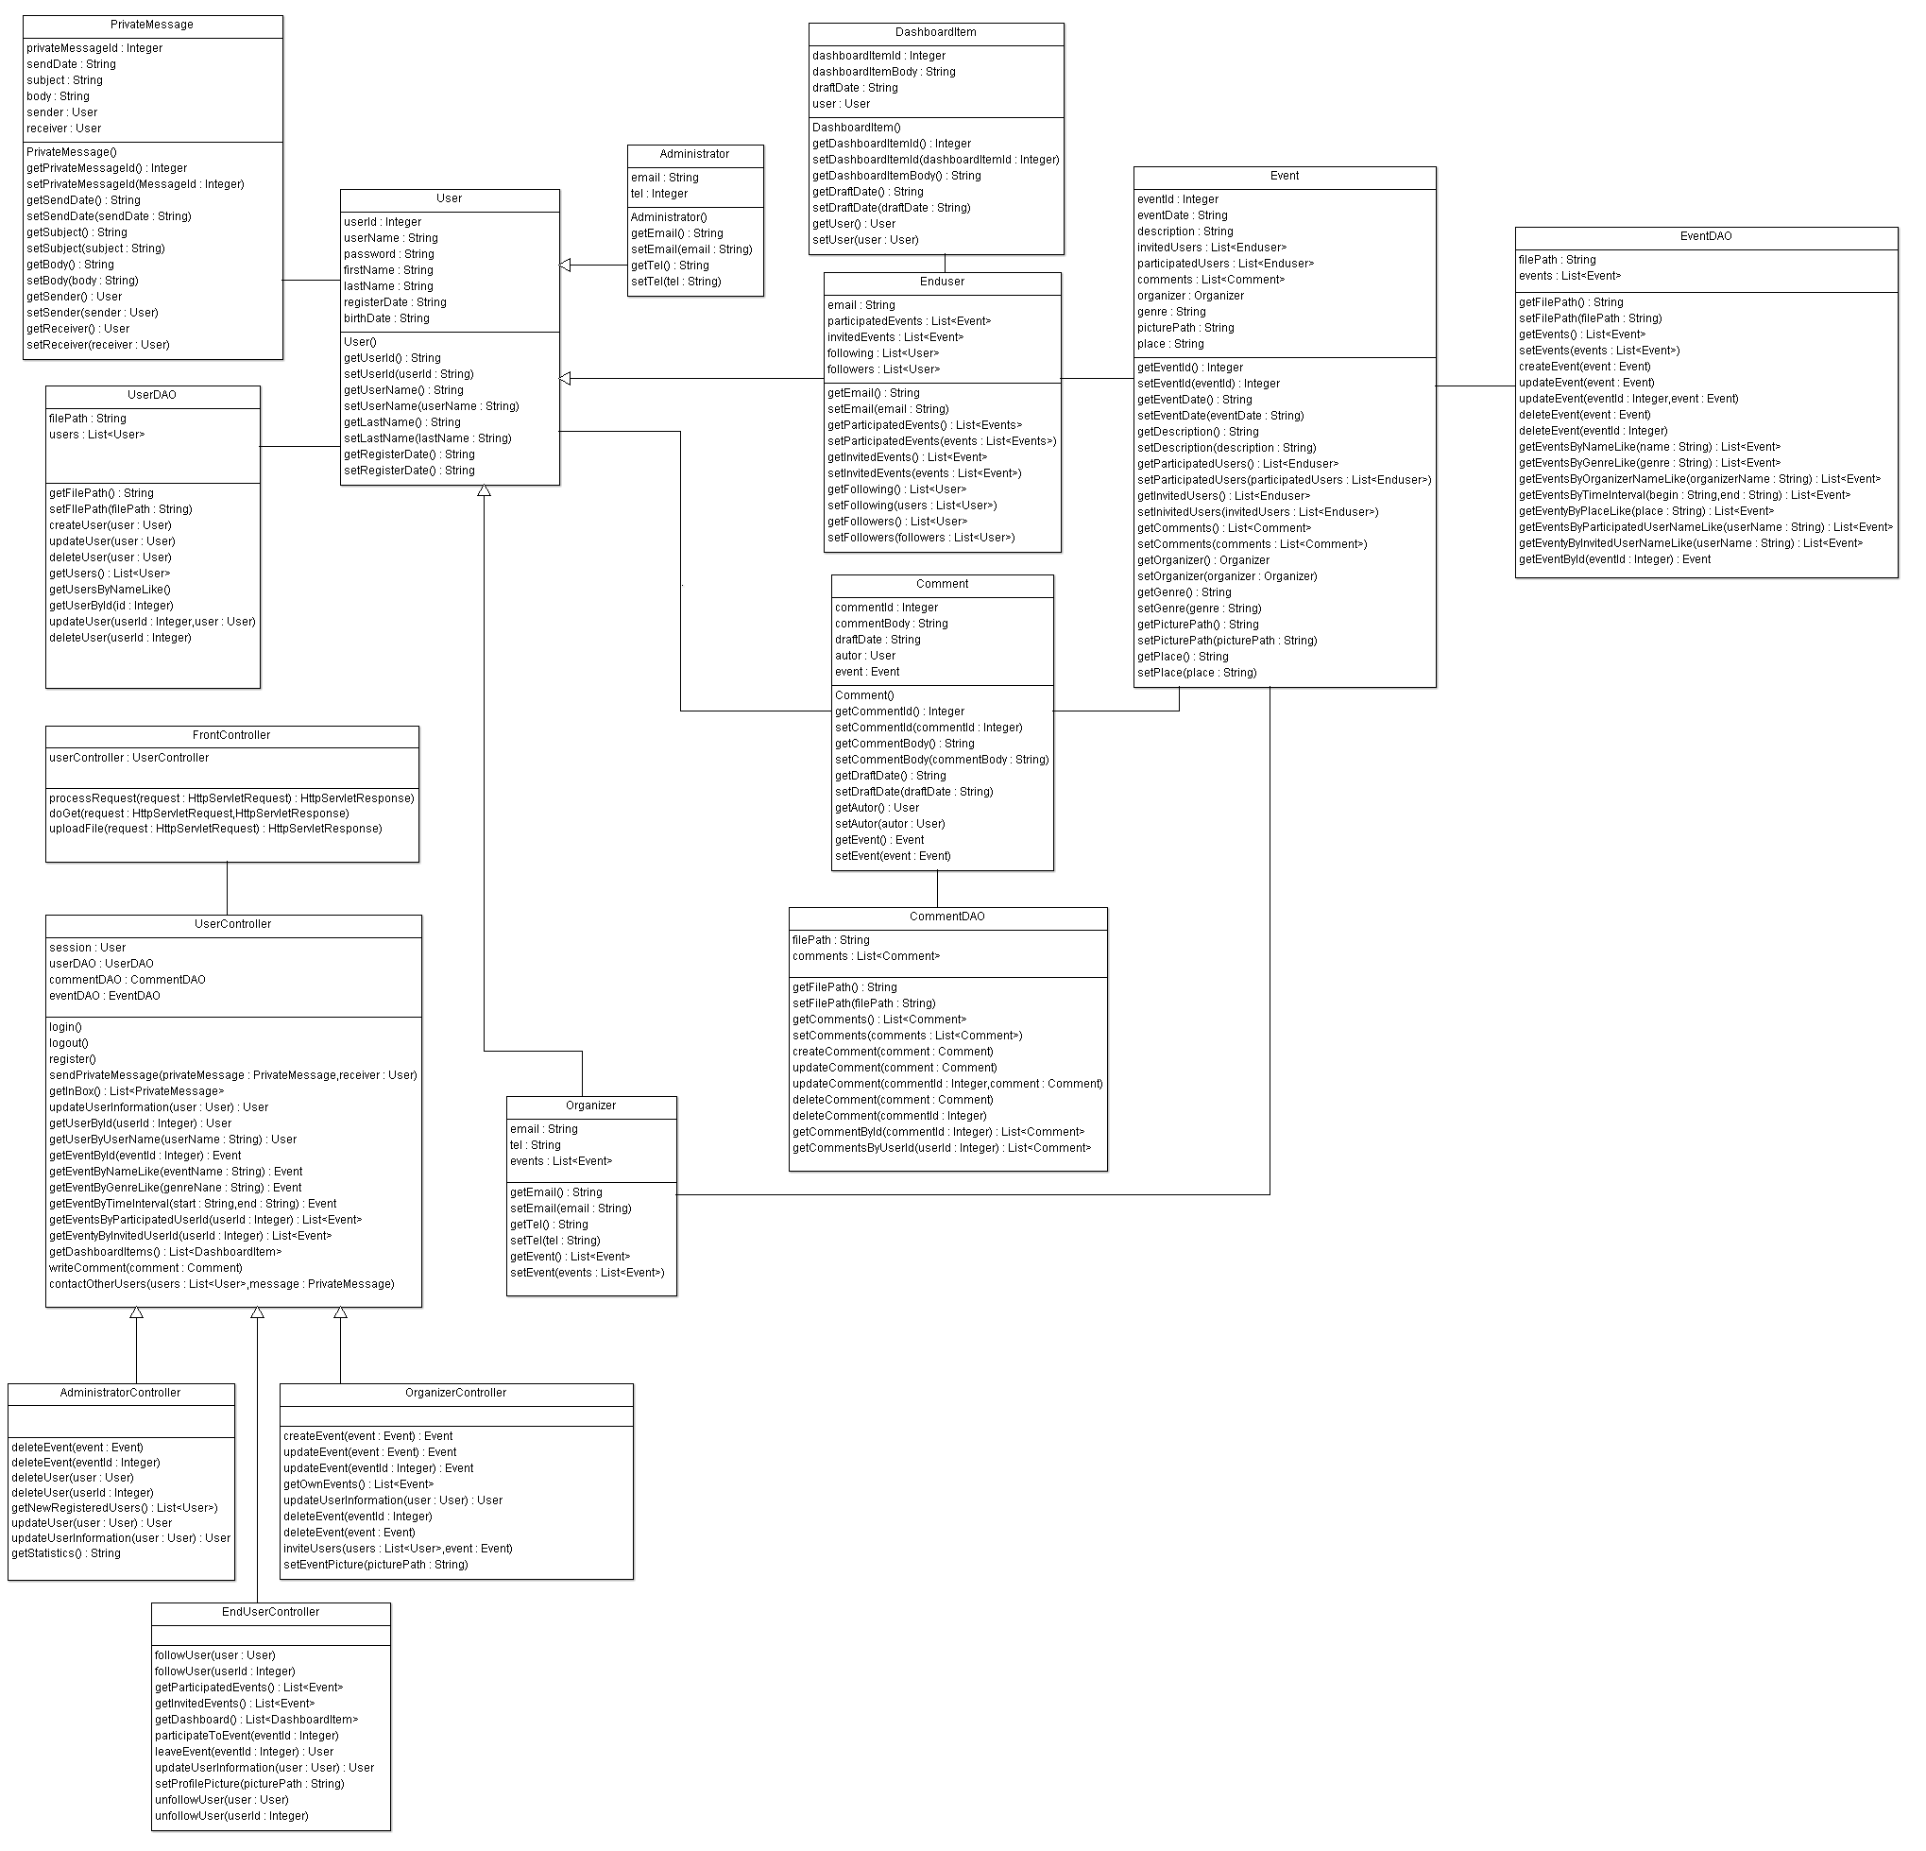

Abb. 1.3 Übersichtsklassendiagramm

Der Vollständigkeit halber, haben wir das Übersichtsklassendiagramm ebenfalls in dieses Dokument eingefügt. Da Klassennamen, Attribute, etc. wegen der Bildgröße leider schwer lesbar sind, verweisen wir auf das beigelegte Bild uebersichtsklassendiagramm.png

Architekturbeschreibung

Beschreiben sie die Architektur ihres Systems mittels Komponentendiagrammen und Deploymentdiagrammen.

Hier vll auch noch bissl blabla über MVC und Frontcontroller- Pattern..

